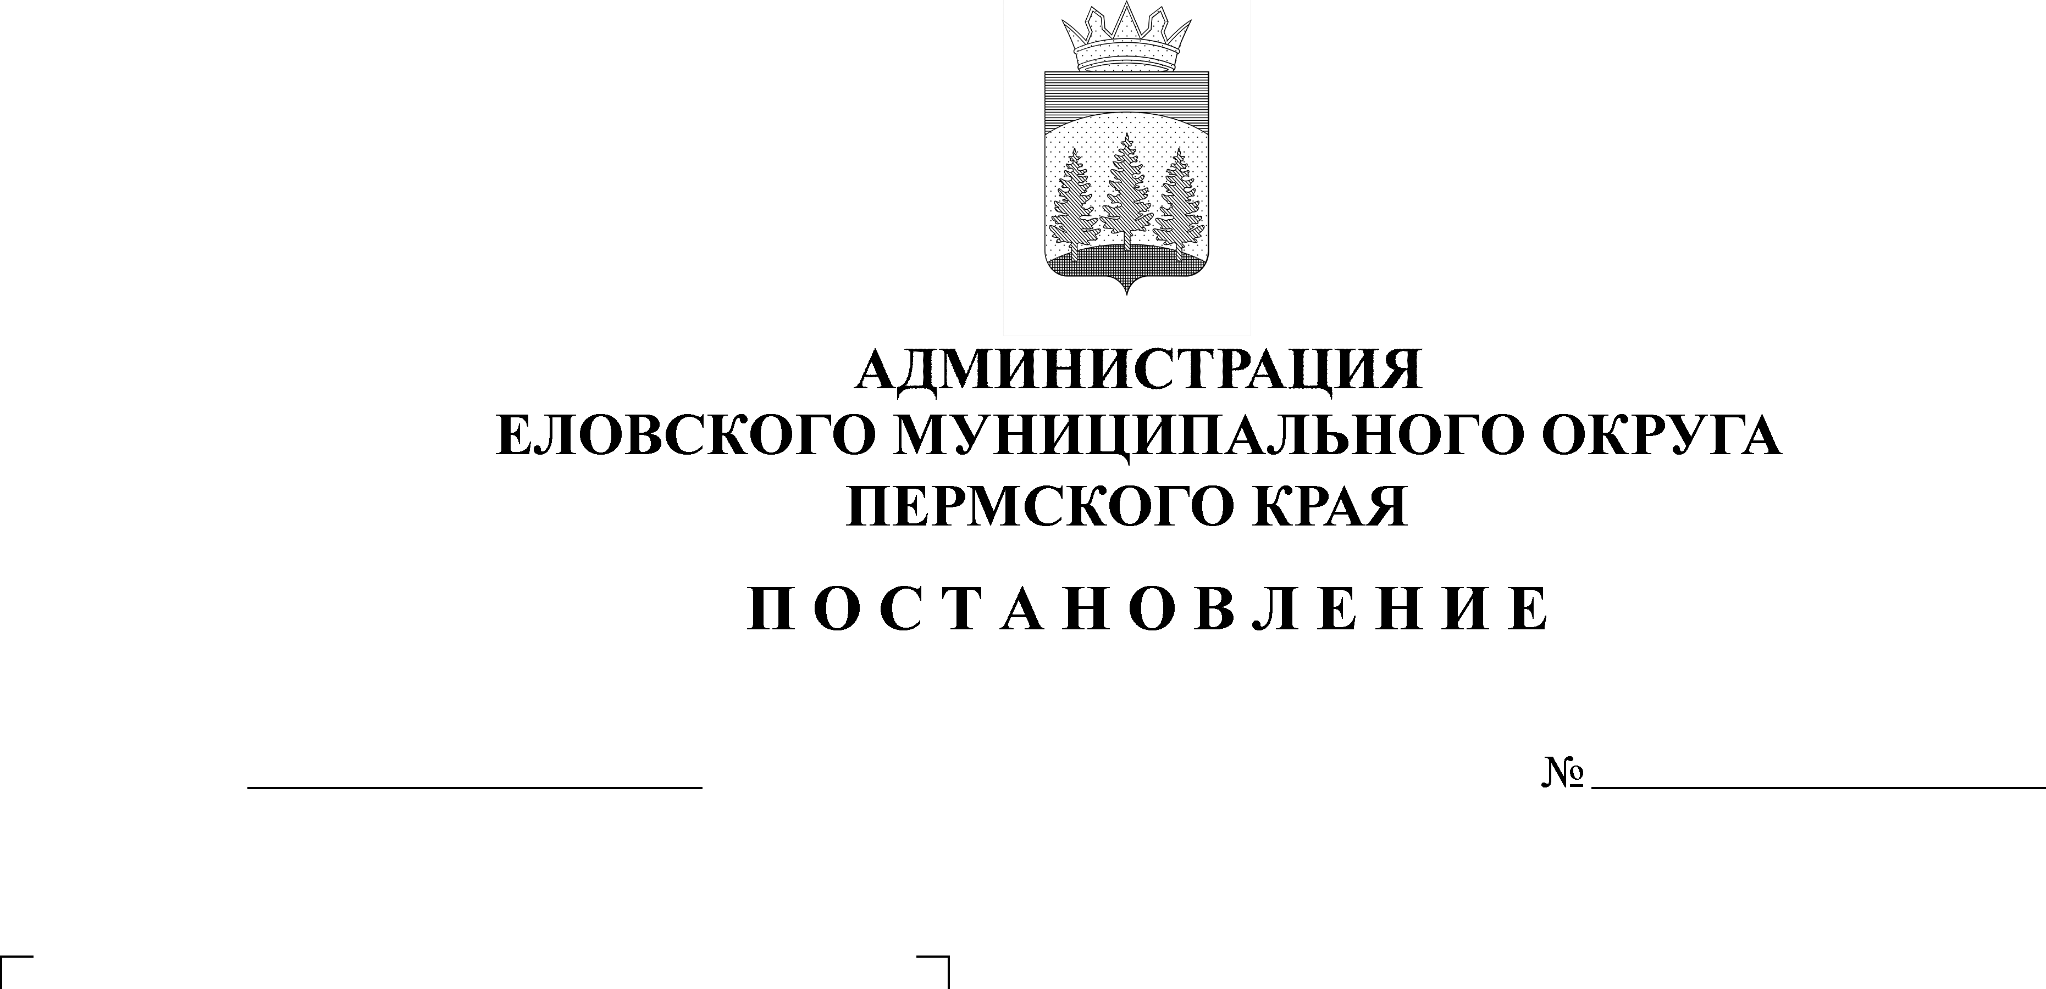
Об утверждении Плана развития и совершенствования муниципальной автоматизированной системы централизованного оповещения Еловского муниципального округа Пермского края на 2022-2024 годы
438-п
29.09.2021

В соответствии со статьями 4, 6, 11 Федерального закона от 21 декабря 1994 г. № 68-ФЗ «О защите населения и территорий от чрезвычайных ситуаций природного и техногенного характера», статьей 8 Федерального закона от 12 февраля 1998 г. № 28-ФЗ «О гражданской обороне», Положением о единой государственной системе предупреждения и ликвидации чрезвычайных ситуаций, утвержденным постановлением Правительства Российской Федерации от 30 декабря 2003 г. № 794, Приказом МЧС России № 578, Минкомсвязи России № 365 от 31 июля 2020 г. «Об утверждении Положения о системах оповещения населения», Приказом МЧС России № 579, Минкомсвязи России № 366 от 31 июля 2020 г. «Об утверждении Положения по организации эксплуатационно-технического обслуживания систем оповещения населения», Положением о порядке оповещения и информирования населения Пермского края об опасностях, возникающих при военных конфликтах или вследствие этих конфликтов, угрозе возникновения или о возникновении чрезвычайных ситуаций на территории Пермского края, утвержденным постановлением Правительства Пермского края от 24 декабря 2014 г. № 1511-п и в целях обеспечения своевременного оповещения и информирования населения об опасностях, возникающих при военных конфликтах или вследствие этих конфликтов, угрозе возникновения или о возникновении чрезвычайных ситуаций природного и техногенного характера на территории Еловского муниципального округа Пермского края
Администрация Еловского муниципального округа Пермского края ПОСТАНОВЛЯЕТ:
1. Утвердить прилагаемый План развития и совершенствования муниципальной автоматизированной системы централизованного оповещения Еловского муниципального округа Пермского края.
2. Настоящее Постановление обнародовать на официальном сайте газеты «Искра Прикамья» и официальном сайте Еловского муниципального округа Пермского края.
3. Контроль за исполнением настоящего Постановления возложить на заместителя главы администрации Еловского муниципального округа Пермского края по развитию инфраструктуры.

Глава муниципального округа –
глава администрации Еловского
муниципального округа Пермского края А.А. Чечкин

УТВЕРЖДЕН
Постановлением
Администрации Еловского
муниципального округа
Пермского края
от 29.09.2021 № 438-п

ПЛАН
развития и совершенствования муниципальной автоматизированной системы централизованного оповещения Еловского муниципального округа Пермского края на 2022-2024 годы

№  п/п | Выполняемые мероприятия | Сроки исполнения | Планируемые финансовые затраты, руб. | Исполнитель
1. | Проведение работ по созданию нормативной, правовой и технической основ для проведения реконструкции и развития муниципальной автоматизированной системы централизованного оповещения (далее – МАСЦО), организации дистанционного сбора информации на территории Еловского муниципального руга Пермского края | I квартал  2022 г. |  | МКУ ЕМО ПК «Гражданская защита»
2. | Проведение аукциона на определение подрядчика и по результатам торгов заключение муниципального контракта на  выполнение работ по созданию МАСЦО | 2022 г. |  | Администрация Еловского муниципального округа Пермского края
3. | Установка МАСЦО в с. Брюхово | 2022 г | 400 000,00 | МКУ ЕМО ПК «Гражданская защита»
4. | Установка МАСЦО в с. Суганка | 2023 | 400 000,00 | МКУ ЕМО ПК «Гражданская защита»
5. | Установка МАСЦО с. Малая Уса | 2023 | 400 000,00 | МКУ ЕМО ПК «Гражданская защита»
6. | Установка МАСЦО в с. Крюково | 2024 | 400 000,00 | МКУ ЕМО ПК «Гражданская защита»
7. | Установка МАСЦО в с. Мичура | 2024 | 400 000,00 | МКУ ЕМО ПК «Гражданская защита»
8. | Установка МАСЦО в с. Калиновка | 2024 | 400 000,00 | МКУ ЕМО ПК «Гражданская защита»
9. | Участие в организации плановых занятий и тренировок по оповещению населения Еловского муниципального округа Пермского края | IV квартал 2024 г. |  | МКУ ЕМО ПК «Гражданская защита»
10. | Проведение обучения населения о порядке действий при получении сигналов оповещения об угрозе возникновения или о возникновении чрезвычайных ситуаций | 2024 г. |  | МКУ ЕМО ПК «Гражданская защита»
11. | Корректировка алгоритмов действий руководителей ТП РСЧС и оперативных дежурных служб по использованию МАСЦО при угрозе, возникновении и прогнозировании развития чрезвычайных ситуаций природного и техногенного характера | IV квартал 2024 г. |  | МКУ ЕМО ПК «Гражданская защита»
12. | Ввод в эксплуатацию МАСЦО населения об угрозе возникновения или о возникновении чрезвычайных ситуаций и организация ее функционирования в составе ТП РСЧС в полном объеме | IV квартал 2024 г. |  | МКУ ЕМО ПК «Гражданская защита»

